COLISIÓN VEHICULAR MÓVIL P 33
Fecha del accidente: 25-11-17 | Lugar: Ruta Provincial Nº 7 | Alerta Nº 21/2017

A – Descripción del evento
Siendo las 18:53 hs, el operario de mantenimiento regresaba a su domicilio desde el RIG 752 Ensing (RCZA), por la Ruta Provincial Nº 7. Al llegar a la altura del ingreso al Yacimiento Aguada la Arena (YPF), colisiona desde atrás contra un vehículo de un tercero. Producto del evento no hubo lesionados, pero si se generaron daños materiales menores (Móvil P 33 rotura de paragolpes delantero y radiador de agua; y el vehículo de tercero paragolpes trasero). Inmediatamente el operario activa el Rol de Llamados de Emergencia, dando aviso al Jefe de Operaciones, Jefe de base, HSE y Policía local (Añelo). Una vez informados de lo ocurrido se da aviso al Gerente de Operaciones, y se acude al lugar en conjunto con el supervisor de guardia de Polyar para evaluar los hechos y verificar el estado de las personas. Al llegar al sitio, la Policía local, había confeccionado un Acta con lo sucedido (Registro procedimental), y se realizó el intercambio de datos de seguros y vehículos para la exposición ante el Seguro (Mercantil Andina).
B – Causas
CAUSAS INMEDIATAS: No señalar o advertir: No se advierte que al sentir cansancio puede ocasionar un accidente.
CAUSAS RAICES: No empleo de técnicas de manejo defensivo: Al sentir cansancio, se debe detener y descansar para luego continuar conduciendo.
C – Consecuencias
- Rotura de paragolpes delantero, rejilla, capot y radiadores, Guardabarros derecho, óptica izquierda, depósito de agua del Móvil P 33.
- Rotura de paragolpes trasero vehículo HYUNDAI H100.
- D – Acciones Correctivas
Confeccionar Alerta de Seguridad y difundir al personal operativo y supervisión.
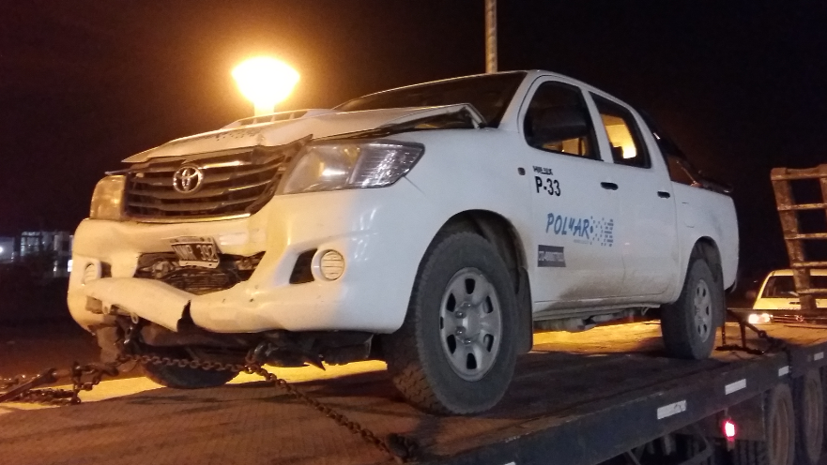
Recuerde:
Antes de realizar cualquier tarea “ANALICE los RIESGOS" de esta manera evitaremos consecuencias negativas.

